**Конспект интегрированного занятия**

**по  рисованию**

**в старшей группе МКДОУ д/с №1**

**«Синяя птица»**

**с использованием нетрадиционной техники рисования**

**" Бабочки"**

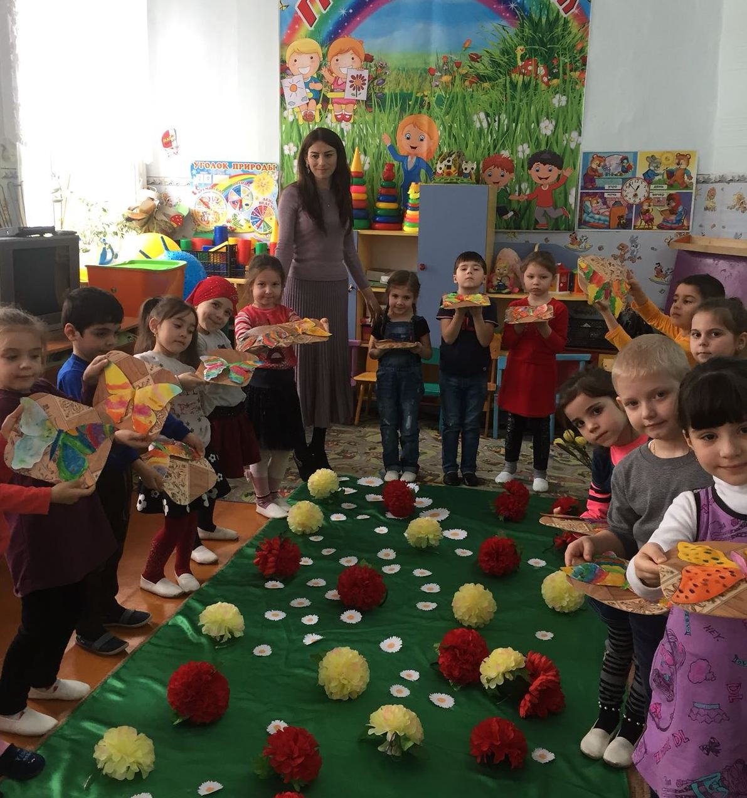

**Подготовила:**

**воспитатель**

**Магомедова А.Х.**

**2018г.**

**Конспект занятия по нетрадиционному рисованию в старшей группе**

**Тема: «Бабочки»**

**Цель**: Познакомить детей с новым способом передачи изображения «монотипия»  
**Задачи:** Учить рисовать на мокром листе бумаги. Развивать мелкую моторику пальцев рук и кистей. Продолжать развивать фантазию, воображение, эстетический вкус и чувство цвета. Воспитывать самостоятельность при выполнении работы, заботливое отношение к насекомым.  
  
**Предварительная работа**: Рассматривание иллюстраций с изображением бабочек. Чтение художественных произведений о насекомых. Наблюдение за бабочками в природе.  
  
**Оборудование**: Телевизор, аудиозапись музыкальных произведений, гуашь, кисточки, подставки под кисточки, ёмкость с водой, губки, салфетки, палитра, бабочки белые, согнутые пополам.  
**Словарная работа**: монотипия

**Ход занятия**

**Воспитатель:** Здравствуйте ребята. К нам прилетели гости. Я вам загадаю загадку, а вы скажите, кто у нас в гостях.  
**Загадка:**Спал цветок и вдруг проснулся

– Больше спать не захотел.

Шевельнулся, встрепенулся,

Взвился вверх и улетел.  
**Дети:** Бабочка.

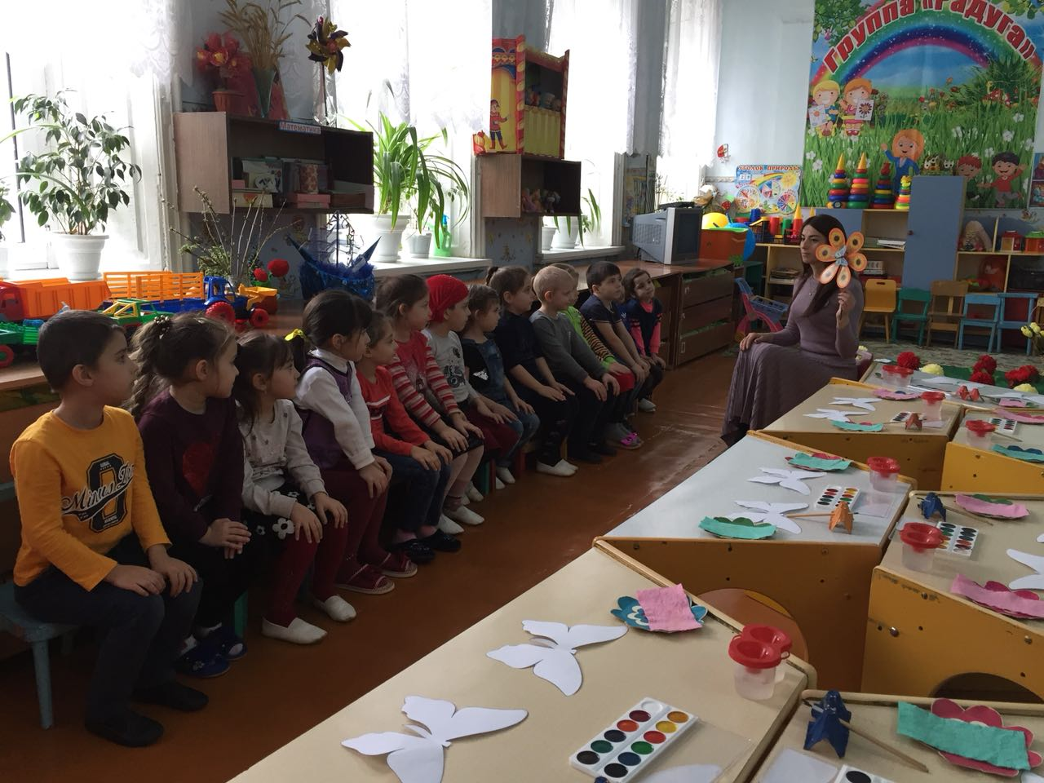

**Воспитатель:** Бабочки! Одни из самых красивых существ на земле!

Они похожи на ожившие цветы, крылья их сказочные! Самая благодатная пора для бабочек – лето. Питаются они сладким соком цветов – нектаром в теплые летние дни, перепархивая с цветка на цветок. Крылья у бабочки покрыты мельчайшими чешуйками, которые и придают ей яркую окраску. Если насекомое поймать, эти чешуйки, похожие на пудру, останутся на руках. Без этого покрытия бабочка может погибнуть. Перелетая с цветка на цветок, она переносит на своих лапках пыльцу, тем самым помогая цветам цвести. Бабочки всегда красивы как будто собрались на королевский бал. Я приготовила вам фильм «Бабочки» (Просмотр https://youtu.be/q9dUpNditpE)

**Воспитатель:**Давайте мы с вами превратимся в маленьких бабочек.  
Закройте глазки и представьте, что мы с вами бабочки.  
Мы очень красивые и нарядные, различных цветов и оттенков.   
Давайте расправим наши изящные крылышки. 

Спал цветок (дети сидят, сложа руки)  
И вдруг проснулся (встали)  
Встрепенулся (наклоны влево – вправо; руки свободно опущены)  
Потянулся (поднимают руки, тянутся вверх, встав на носочки)  
Взвился вверх (движения кистями рук вперёд – назад)  
И полетел (руки в стороны, повороты туловища влево – вправо)  
Солнце утром лишь проснётся (повороты вокруг себя на месте)  
Бабочка кружит и вьётся (имитация взмахов крыльев бабочки).

(Движения выполняются под музыку.)  
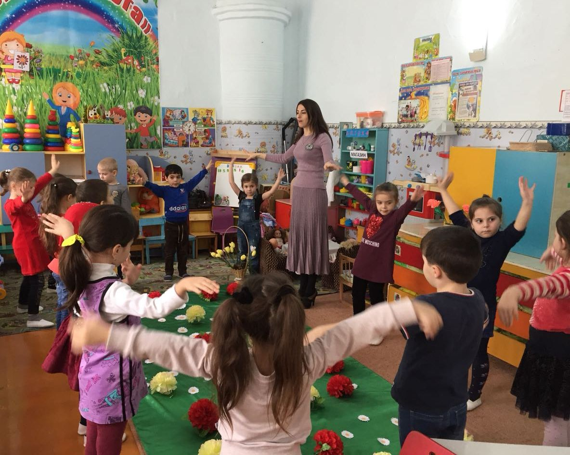

Ну, вот мы и прилетели на поляну. Посмотрите, как много красивых цветов. Присаживайтесь на поляне. Кто из вас знает стихотворения о бабочках?

**Дети:**  
1. Дотронуться хотела я руками

До самого красивого цветка.

А он, взмахнув своими лепестками,

Вспорхнул и улетел под облака! (Т.Нестерова)  
  
2. Бабочка-красавица,

В ярком, цветном платьице,

Покружилась, полетала,

Села на цветок, устала.

Не для отдыха я села,

Я нектар цветочный ела. ( С. Богдан)  
  
3. На лесной полянке чудо

- на цветочках бантики,

это бабочки расселись

как цветные фантики. (Г. Ряскина)

**Воспитатель:** А я знаю сказку, послушайте её.  
Жила-была гусеница. Все над нею смеялись, такая она была некрасивая. Однажды гусеница решила спрятаться в кокон, чтобы ее никто не видел. Сидела она в нем, сидела, и заснула. Пока она спала, прошла зима и наступила долгожданная весна. Проснулась гусеница, высунула наружу усики, чтобы посмотреть, нет ли там никого, кто бы мог над нею посмеяться. Никого не оказалось. Тогда она вылезала целиком из своего кокона. Гусеница чувствовала, что на спинке ей что-то мешает. Она встряхнулась и вдруг … полетела. Пролетая над прудом, она посмотрелась в него, как в зеркало и увидела прекрасную … (бабочку). Да, бабочку с огромными яркими крыльями. «Кто эта красавица?» – подумала она, – «Ой, так ведь это же я! Я – бабочка!» Она летела над лугом и все, кто видел ее, восхищались: «Какая красивая бабочка!» Бабочка захотела подружиться с другими бабочками, но увидела только бабочек белого цвета. А белые бабочки подлетали к ней и любовались красотой. «Какая красивая. Почему мы не такие?» И они очень огорчились. Вам жалко бабочек?  
**Дети**: Очень жалко бабочек.  
**Воспитатель**: Давайте мы им поможем-раскрасим бабочек в яркие цвета. Сегодня я предлагаю вам научиться рисовать красивых бабочек при помощи одного интересного необычного приёма. Вы никогда так не рисовали. Хотите попробовать и научиться? Этот способ называется «монотипия».

Монотипия – это отпечаток. Рисунок наносится сначала на одну сторону листа. Вторую половинку мы смачиваем мокрой губкой, затем влажной половинкой листа мы накрываем рисунок и проглаживаем рукой от центра - линии сгиба – к краям листа. Так дорисовывать бабочку можно много раз, добавляя новые штрихи к ее образу. И сколько бы отпечатков мы ни делали, каждый раз это новый, неповторимый отпечаток. Теперь раскрываем крылышки. Посмотрите, как красиво получилось!

Прежде, чем вы приступите к работе, мы с вами сделаем гимнастику для пальчиков:  
**Пальчиковая гимнастика: «БАБОЧКА»**  
Бабочка-капустница  
Над цветком летала,  
Весело порхала  
Пыльцу собирала.  
(Скрестить запястья рук, прижать ладони тыльной стороной друг к другу, пальцы прямые. Легким, но резким движением рук в запястьях имитировать полет бабочки).

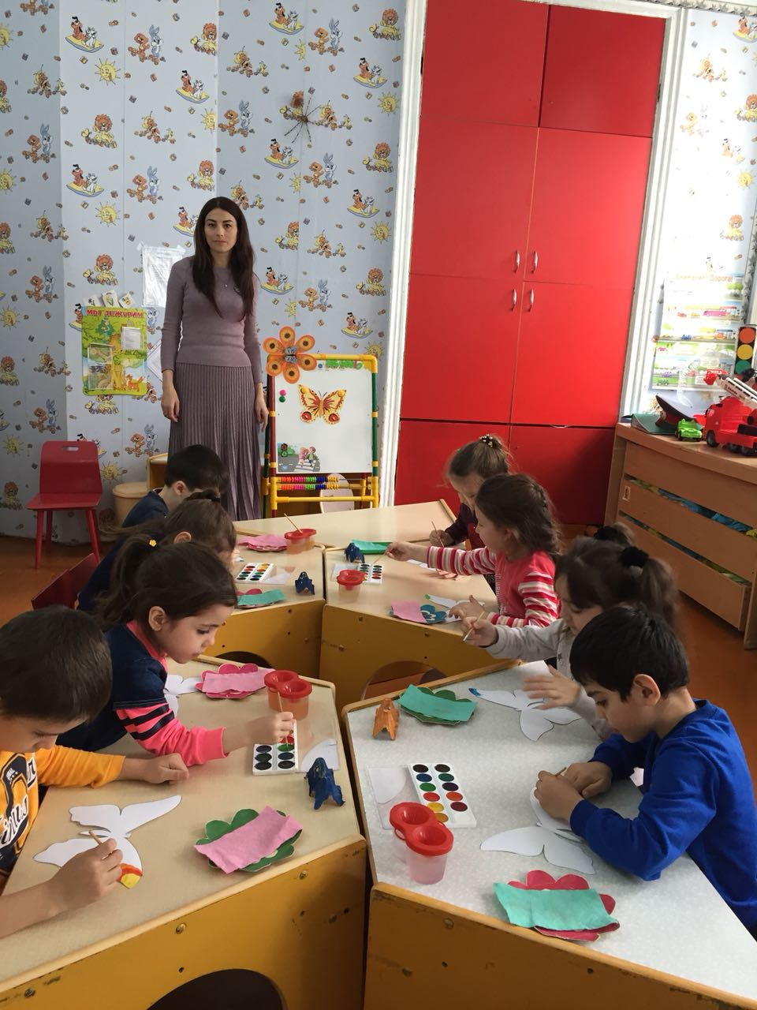

**Воспитатель:** Посмотрите, какая чудесная летняя полянка у нас получилась! Бабочек у нас много, но среди них нет, ни одной одинаковой!   


Вот в платьях красивых, как сестры  
Бабочки сели в траву отдыхать.  
То закрываются книжечкой пестрой,  
То, раскрываясь, несутся опять.

**Ребенок:**

Бабочка, давай дружить,  
В дружбе веселее жить.  
В группе есть у нас цветы,  
Полетай над ними, ты!

**Литература**

Давыдова Г.Н. «Нетрадиционные техники рисования в ДОУ. Часть 1, 2». — М.: «Издательство Скрипторий 2003», 2008.  
Никитина А.В. Нетрадиционные техники рисования в детском/Пособие для воспитателей и заинтересованных родителей/. СПб.: КАРО, 2008.  
Казакова Р.Г. «Занятия по рисованию с дошкольниками: нетрадиционные техники, планирование, конспекты занятий». — М.: ТЦ Сфера, 2009.

Фильм «Бабочки» ( https://youtu.be/q9dUpNditpE).